PEDIDO DE PROVIDENCIA Nº______________/2022

Exmo. Sr. Presidente da Câmara Municipal de Sete Lagoas - MG

A vereadora signatária vem requerer de V. Exa., ouvida a Casa e após tramitação regimental, que seja enviada correspondência ao Exmo. Sr. Prefeito Municipal, solicitando junto ao setor competente o que se segue:

- QUE SEJA REALIZADA A LIMPEZA E CAPINA NA AVENIDA PREFEITO ALBERTO MOURA, 563 NO BAIRRO NOVA CIDADE.
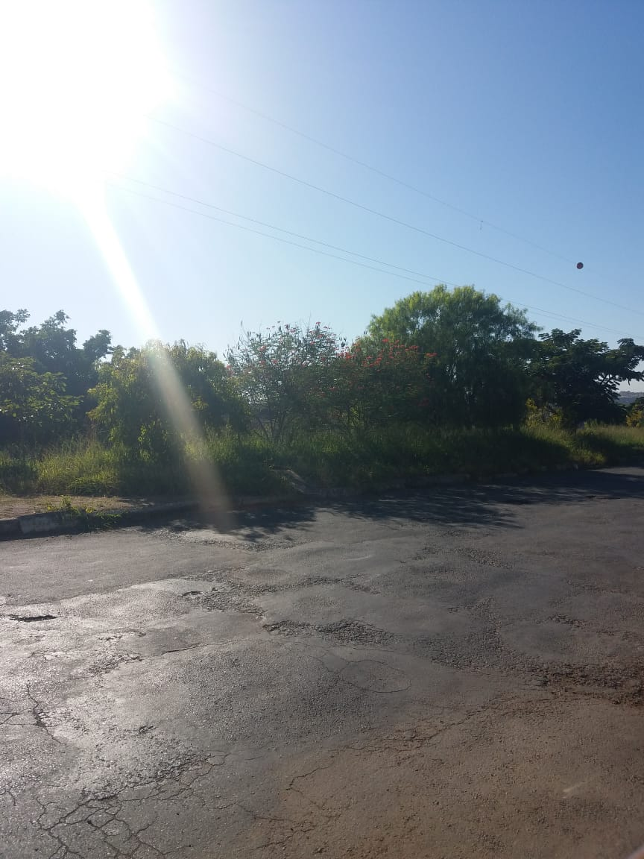
Justificativa: Os moradores do local solicitam que providências sejam tomadas quanto ao crescimento de mato neste local. Necessário que seja realizada a limpeza para evitar a infestação de insetos e animais peçonhentos.

Sete Lagoas, 17 de Março de 2022.
